トーチ伝送

－文字コードとプロトコルの必要性を理解する－
年 組 番氏名
目標： （この課題でできるようにしたい目標を書きなさい）

遠く離れた人との通信手段として手紙・電話・電子メール・ＳＮＳなど，さまざまな手段が考えられる。
ここでは，電子的な方法が発明される以前の通信方法について調べ，通信を行うには何に注意しなければならないのかを実習を通して学ぶ。

はじめに
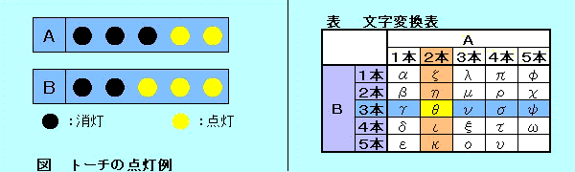武田信玄が敵の来襲を伝達する方法として「のろし」を用いたというのは有名な話である。人は昔から信号を伝達する方法手段としてさまざまな視覚的な伝達方法を工夫してきた。「のろし」を発展させたものの一つとして，「トーチ伝送」という方法がある。
トーチ伝送とは，Ａ，Ｂ２組の５本ずつのトーチを用いて，各組のトーチを何本か点灯して受信者に見せ，24文字のギリシア文字を伝達する方法である。例えば，上図のようにＡ，Ｂ各組の点灯したトーチの本数がそれぞれ，２本と３本の場合，上表のようにθを表すことになる。

実習方法
１ ２組５本のトーチを用いて文字を伝達してみよう。
(1) 各グループで受信者に見せるトーチの本数に対する文字の表を作成する。
(2) 各グループで通信するための手順（プロトコル）を決める。
(3) 実際に同じグループの仲間に文字を順番に伝送する。
(4) 他のグループの仲間と通信してみる。
(5) 他のグループとの通信結果についてまとめる。
２ １組（５本）のトーチがあれば，２組使わなくても25文字の伝送可能である。方法を考えてみよう。
報告書の作成 ～各自次の項目について報告書を作成すること～
１ 自分たちで作成したトーチの点灯数に対する文字の表を記入しなさい。
 |  | Ａ
 |  | １本 | ２本 | ３本 | ４本 | ５本
Ｂ | １本
 | ２本
 | ３本
 | ４本
 | ５本

２ 自分たちで作成した通信の流れを記入しなさい。途中で修正をした場合は，その点が分かるようにすること。

３ 他のグループとの伝送結果と，その結果になった理由を記入しなさい。

４ 通信を成立させるために必要なことは何か，今回の実習を通して学習したことを簡潔に記入しなさい。

